2020年度

四川省职业技能鉴定指导中心单位决算

目录

公开时间：2021年9月10日
第一部分单位概况 1
一、职能简介 1
二、2020年重点工作完成情况 2
三、机构设置情况 3
第二部分 2020年度单位决算情况说明 4
一、收入支出决算总体情况说明 4
二、收入决算情况说明 4
三、支出决算情况说明 5
四、财政拨款收入支出决算总体情况说明 5
五、一般公共预算财政拨款支出决算情况说明 6
六、一般公共预算财政拨款基本支出决算情况说明 8
七、“三公”经费财政拨款支出决算情况说明 8
八、政府性基金预算支出决算情况说明 10
九、国有资本经营预算支出决算情况说明 10
十、其他重要事项的情况说明 10
第三部分名词解释 15
第四部分附件 18
第五部分附表 19
一、收入支出决算总表 19
二、收入决算表 19
三、支出决算表 19
四、财政拨款收入支出决算总表 19
五、财政拨款支出决算明细表 19
六、一般公共预算财政拨款支出决算表 19
七、一般公共预算财政拨款支出决算明细表 19
八、一般公共预算财政拨款基本支出决算表 19
九、一般公共预算财政拨款项目支出决算表 19
十、一般公共预算财政拨款“三公”经费支出决算表 19
十一、政府性基金预算财政拨款收入支出决算表 19
十二、政府性基金预算财政拨款“三公”经费支出决算表 19
十三、国有资本经营预算财政拨款收入支出决算表 19
十四、国有资本经营预算财政拨款支出决算表 19

第一部分单位概况
- 职能简介
（一）负责《职业技能鉴定工作规则》在四川省行政区域的组织实施。受省人社厅委托，负责对申请建立国家职业技能鉴定所的单位、部门进行资格审查，对已经人社行政部门批准建立的各级各类国家职业技能鉴定所、站的业务工作实施组织、指导和咨询；
（二）承担全省统考、技师（高级技师）职业资格考评、省直批国家职业技能鉴定所考务组织实施、国家职业资格证书的办理及专项职业能力考核证书办理；
（三）组织实施规定范围内机关事业单位技术工人技术等级考核和技师职务考评工作；
（四）指导全省各级各类职业技能竞赛工作，参与全国及世界技能大赛，组织四川省人力资源和社会保障厅牵头负责的省级技能竞赛，组织开展职业技能竞赛研究工作；
（五）组织新职业申报、职业技能标准、专项职业能力考核规范、职业技能评价试题、职业技能评价教材资料大纲课件开发及技术指导工作；管理运行职业技能鉴定国家题库四川分库；
（六）组织技能人才的宣传和服务工作；搭建技能人才服务平台，为企业、园区、地方政府服务；
（七）组织全省技能人才评价管理人员、考评人员、质量督导员及各类专家的培训、考核和管理工作；
（八）管理、发放全省空白职业资格证书、专项职业能力考核证书、机关事业单位工考证书；
（九）承办省人社厅交办的其他工作。
- 2020年重点工作完成情况
全年组织鉴定52.5万人次，45.9万人取得职业资格证书，同比增长6.88%；专项职业能力考核14.1万人次，12.1万人取得专项职业能力证书，同比增长31%。组织全省技师统考12830人。完成机关事业单位技术工人等级考核和技师职务考评工作。涵盖24个行业75个工种，共有12918人参加统考。已备案等级认定机构117家，共34153人参加认定，获证21189人，合格率62%。组织职业技能鉴定（等级认定）考评人员、督导员培训，新增考评员346人、质量督导员370人；组织命审题专家、标准编制人员以及题库管理人员418人培训，基本满足技能人才评价的需要。
完成了省级一类竞赛30项，省级二类竞赛17项，市（州）级竞赛47项。全省全年有150余万人参与了职业技能竞赛活动，有8000多人获奖，5000多人取得职业资格证书、3000多人获得职业资格晋升，其中500多人获得技师（高级技师）职业资格证书。参加中华人民共和国第一届职业技能大赛，共获4枚金牌、5枚银牌、6枚铜牌和36个优胜奖，取得金牌数全国第五、奖牌数全国第六，金牌数、奖牌数、团体总分均居中西部第一的历史性突破；参加全国扶贫职业技能大赛，共获3枚银牌、1枚铜牌、10个优胜奖，是奖牌数最多、获奖面最大的省队，四川省人力资源和社会保障厅被授予优秀组织单位称号。成功举办了首届川渝职业能力建设发展论坛，成立了“四川省职业技能竞赛联盟”、“四川省职业技能竞赛研究中心”和“四川省职业技能竞赛办赛基地”;与世界技能大赛中国（天津）研究中心等13家单位签订了战略合作框架协议。
- 机构设置情况
省职鉴中心由8个部门组成，分别是：综合管理部、考务鉴定管理部、等级认定管理部、质量监督管理部、竞赛运营管理部、职业体系建设部、技能人才服务部、行业和地区服务部。

第二部分 2020年度单位决算情况说明

- 收入支出决算总体情况说明
2020年度收、支总计1985.57万元。与2019年相比，收、支总计各增加264.27万元，增长15.35%。主要变动原因是2020年职业技能竞赛经费预算收入增加。
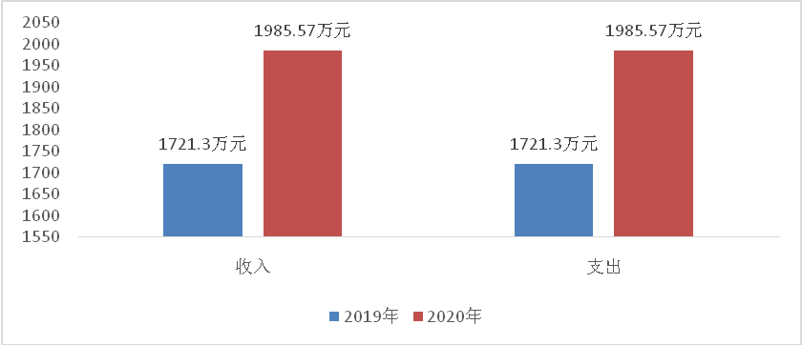
（图1：收、支决算总计变动情况图）
- 收入决算情况说明

2020年本年收入合计1985.57万元，其中：一般公共预算财政拨款收入1985.57万元，占100%。
（图2：收入决算结构图）
- 支出决算情况说明

2020年本年支出合计1985.57万元，其中：基本支出454.9万元，占22.91%；项目支出1530.67万元，占77.09%。
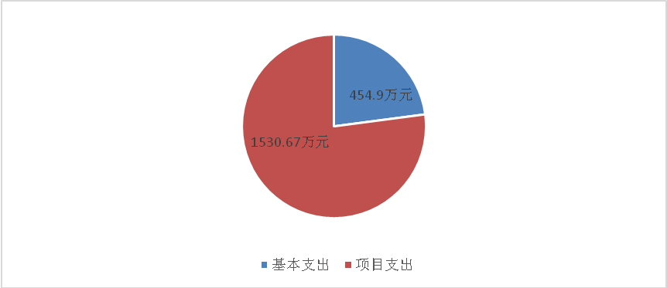
（图3：支出决算结构图）

四、财政拨款收入支出决算总体情况说明
2020年财政拨款收、支总计1985.57万元。与2019年相比，财政拨款收、支总计各增加264.27万元，增长15.35%。主要变动原因是2020年职业技能竞赛经费预算支出增加。
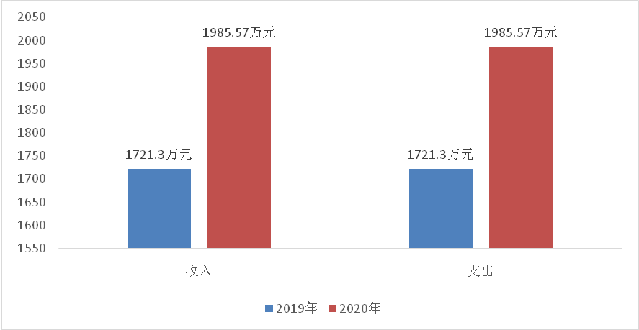
（图4：财政拨款收、支决算总计变动情况）

五、一般公共预算财政拨款支出决算情况说明

（一）一般公共预算财政拨款支出决算总体情况
2020年一般公共预算财政拨款支出1985.57万元，占本年支出合计的100%。与2019年相比，一般公共预算财政拨款增加264.27万元，增长15.35%。主要变动原因是2020年职业技能竞赛经费预算支出增加。
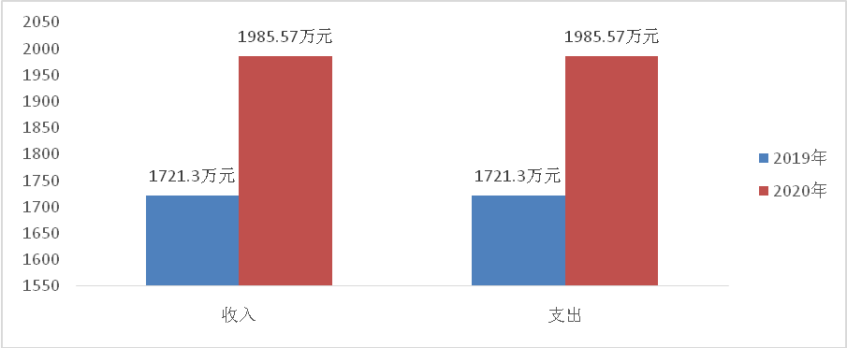
（图5：一般公共预算财政拨款支出决算变动情况）

（二）一般公共预算财政拨款支出决算结构情况
2020年一般公共预算财政拨款支出1985.57万元，主要用于以下方面:教育（类）支出4.37万元，占0.22%；社会保障和就业（类）支出1922.25万元，占96.81%；卫生健康（类）支出28.02万元，占1.41%；住房保障（类）支出30.93万元，占1.56%。
（图6：一般公共预算财政拨款支出决算结构）

（三）一般公共预算财政拨款支出决算具体情况

2020年一般公共预算支出决算数为1985.57万元，完成预算81.46%。其中：
1.教育（类）进修及培训（款）培训支出（项）:支出决算为4.37万元，完成预算75.34%，决算数小于预算数的主要原因是受疫情影响，改为线上培训，故支出减少。
2.社会保障和就业（类）人力资源和社会保障事务（款）信息化建设（项）:支出决算为29.9万元，完成预算74.94%，决算数小于预算数的主要原因是部分信息化建设项目签订合同金额小于预算数，故产生结余。社会保障和就业（类）人力资源和社会保障事务（款）公共就业服务和职业技能鉴定机构（项）:支出决算为651.21万元，完成预算83.71%，决算数小于预算数的主要原因是受疫情影响及国家职业资格政策调整。社会保障和就业（类）行政事业单位养老支出（款）机关事业单位基本养老保险支出（项）:支出决算为36.54万元，完成预算100%。
3.社会保障和就业支出（类）行政事业单位养老支出（款）机关事业单位职业年金缴费支出（项）:支出决算为18.25万元，完成预算100%。
4.社会保障和就业支出（类）就业补助（款）其他就业补助支出（项）:支出决算为1186.35万元，完成预算79.09%，决算数小于预算数的主要原因是受疫情影响，项目规模较预算有所减小。
5.卫生健康支出（类）行政事业单位医疗（款）事业单位医疗（项）:支出决算为28.02万元，完成预算99.33%，决算数与预算数基本持平。
6.住房保障支出（类）住房改革支出（款）住房公积金（项）:支出决算为30.93万元，完成预算100%。

六、一般公共预算财政拨款基本支出决算情况说明
2020年一般公共预算财政拨款基本支出454.90万元，其中：
人员经费361.85万元，主要包括：基本工资、津贴补贴、绩效工资、机关事业单位基本养老保险缴费、职业年金缴费、职工基本医疗保险缴费、其他社会保障缴费、住房公积金、其他工资福利支出、奖励金。
日常公用经费93.06万元，主要包括：办公费、水费、电费、邮电费、物业管理费、差旅费、培训费、公务接待费、工会经费、福利费、公务用车运行维护费、其他商品和服务支出等。

七、“三公”经费财政拨款支出决算情况说明

（一）“三公”经费财政拨款支出决算总体情况说明
2020年“三公”经费财政拨款支出决算为7.17万元，完成预算38.55%，决算数小于预算数的主要原因是厉行节约，严格控制三公经费。

（二）“三公”经费财政拨款支出决算具体情况说明
2020年“三公”经费财政拨款支出决算中，因公出国（境）费支出决算0万元，占0%；公务用车购置及运行维护费支出决算6.41万元，占89.4%；公务接待费支出决算0.76万元，占10.6%。具体情况如下：
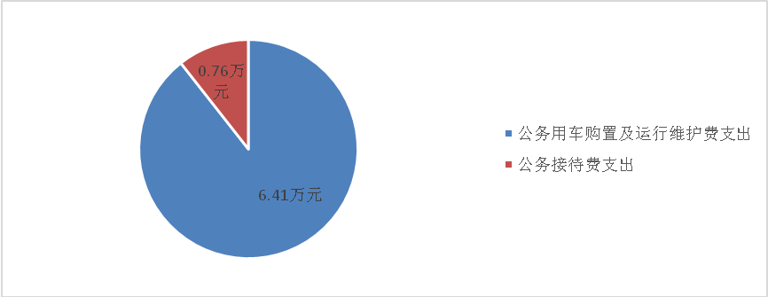
（图7：“三公”经费财政拨款支出结构）
1.因公出国（境）经费支出0万元，完成预算100%。全年安排因公出国（境）团组0次，出国（境）0人。因公出国（境）支出决算与2019年持平。
2.公务用车购置及运行维护费支出6.41万元,完成预算41.09%。公务用车购置及运行维护费支出决算比2019年减少3.61万元，下降36.03%。主要原因是厉行节约，严格控制三公经费。
其中：公务用车购置支出0万元。全年按规定更新购置公务用车0辆。截至2020年12月底，单位共有公务用车1辆，其中：轿车1辆。
公务用车运行维护费支出6.41万元。主要用于保障全中心执行公务活动，职业技能鉴定等专项业务工作开展等所需的公务用车燃油、维修、保险等方面支出。
3.公务接待费支出0.76万元，完成预算25.33%。公务接待费支出决算比2019年减少0.53万元，下降6.63%。主要原因是厉行节约，严格控制三公经费。其中：

国内公务接待支出0.76万元，主要用于开展业务活动开支的交通费、用餐费。国内公务接待1批次，5人次（不包括陪同人员），共计支出0.76万元，具体内容包括：接待部中心来川调研开支0.76万元。
外事接待支出0万元，外事接待0批次，0人，共计支出0万元。

八、政府性基金预算支出决算情况说明
2020年政府性基金预算财政拨款支出0万元。
- 国有资本经营预算支出决算情况说明
2020年国有资本经营预算财政拨款支出0万元。
- 其他重要事项的情况说明

（一）机关运行经费支出情况
2020年，省职鉴中心为事业单位，未开支机关运行经费。

（二）政府采购支出情况
2020年，省职鉴中心政府采购支出总额105.11万元，其中：政府采购服务支出105.11万元。主要用于采购公务用车加油、维修和车辆保险；职业技能竞赛闭幕式颁奖典礼。授予中小企业合同金额2.1万元，占政府采购支出总额的2%，其中：授予小微企业合同金额2.1万元，占政府采购支出总额的2%。

（三）国有资产占有使用情况
截至2020年12月31日，省职鉴中心共有车辆1辆，其中：其他用车1辆，其他用车主要是用于保障全中心执行公务活动，职业技能鉴定等专项业务工作开展。单价50万元以上通用设备0台（套），单价100万元以上专用设备0台（套）。

（四）预算绩效管理情况
根据预算绩效管理要求，本单位在2020年度预算编制阶段，对1个项目编制了绩效目标，预算执行过程中，选取1个项目开展绩效监控，年终执行完毕后，对1个项目开展了绩效目标完成情况自评。
本单位还自行组织了1个项目支出绩效评价，从评价情况来看2020年按照人力资源社会保障厅事业发展计划，职业技能考试考务主要开展以下工作：一是鉴定企业职工、院校学生、农民工等各类群体以及通用职工（工种）、新职业等领域52.48万人，二是完成全省统考2.15万人报名考试组织实施工作，三是完成全省机关事业单位工人技术等级考核和技师职务考评共1.27万人考试组织实施工作，四是印制四川省专项职业能力证书10万本、机关工考证书1.4万本，五是实现全国（省）统考收入上缴财政专户资金约150万元的征缴任务。
1.项目绩效目标完成情况。
本单位在2020年度部门决算中反映“考试考务费”1个项目绩效目标实际完成情况。
考试考务费项目绩效目标完成情况综述。项目全年预算数319.05万元，执行数为245.83万元，完成预算的77.05%。通过项目实施，保障了职业技能考试考务工作开展，发现的主要问题：根据分步取消水平评价类技能人员职业资格，推行社会化职业技能等级认定的工作安排，因组织实施鉴定的职业（工种）逐步减少，职业资格鉴定规模缩减，开展国家职业技能考试考务工作相对减少，预算资金未能全部执行。下一步改进措施：在以后年度的预算编制中,结合目前鉴定量和工作计划，科学合理地编制用款计划,加快预算执行进度,及时做好日常经费支出,确保预算执行的时效性、均衡性。

项目绩效目标完成情况表
(2020年度)
项目名称 |  |  | 考试考务费
预算单位 |  |  | 四川省职业技能鉴定指导中心
预算执行情况(万元) | 预算数: |  | 319.05万元 | 执行数: | 245.83万元
 | 其中-财政拨款: |  | 319.05万元 | 其中-财政拨款: | 245.83万元
 | 其他资金: |  | 0 | 其他资金: | 0
年度目标完成情况 | 预期目标 |  |  | 实际完成目标
 | 2020年按照人力资源社会保障厅事业发展计划，职业技能考试考务主要开展以下工作：一是鉴定企业职工、院校学生、农民工等各类群体以及通用职工（工种）、新职业等领域40万人，二是完成全省统考5万人报名考试组织实施工作，三是完成全省机关事业单位工人技术等级考核和技师职务考评共1.5万人考试组织实施工作，四是印制四川省专项职业能力证书10万本、机关工考证书1.5万本，五是实现全国（省）统考收入上缴财政专户资金380万元、全省机关工考收入上缴财政专户资金100万元的征缴任务。 |  |  | 2020年按照人力资源社会保障厅事业发展计划，职业技能考试考务主要开展以下工作：一是鉴定企业职工、院校学生、农民工等各类群体以及通用职工（工种）、新职业等领域52.48万人，二是完成全省统考2.15万人报名考试组织实施工作，三是完成全省机关事业单位工人技术等级考核和技师职务考评共1.27万人考试组织实施工作，四是印制四川省专项职业能力证书10万本、机关工考证书1.4万本，五是实现全国（省）统考收入上缴财政专户资金约150万元的征缴任务。
绩效指标完成情况 | 一级指标 | 二级指标 | 三级指标 | 预期指标值(包含数字及文字描述) | 实际完成指标值(包含数字及文字描述)
 | 项目完成指标 | 数量指标 | 全国（省）统考报名人数 | 5万 | 21527人。因疫情影响，同时根据人力资源和社会保障部《关于公布国家职业资格目录的通知》（人社部发〔2017〕68号）精神，技能人员准入类由人社部门组织实施的职业组织职业技能鉴定。
 |  |  | 全省机关工考报名人数 | 1.5万 | 1.27万
 |  |  | 开展技师统考专项工作 | 3次 | 2次。因疫情影响，上半年未组织技师统考。
 |  |  | 印制四川省专项职业能力证书数 | 10万 | 10万
 |  |  | 印制机关工考证书数 | 1.5万 | 1.4万
 |  |  | 职业技能鉴定量 | 40万 | 52.48万
 | 质量指标 | 质量指标 | 考试重大安全事故 | 保持0次 | 0次
 | 效益指标 | 经济效益指标 | 实现全国（省）统考收入上缴财政专户资金 | 380万元 | 2020年上缴财政专户职业技能鉴定考试考务费1138.29万元。其中，因疫情影响及国家职业资格政策调整，实现全国（省）统考收入约150万元上缴财政专户资金。
 | 效益指标 | 经济效益指标 | 实现全省机关工考收入上缴财政专户资金 | 100万元 | 根据省人力资源保障厅《关于下放机关事业单位技术工人技师职务考评相关工作的通知》(川人社办发〔2020〕45号)和《关于开展2020年度省级部门及中央在蓉机关事业单位技术工人技术等级考核和技师职务考评工作的通知》（川人社办发〔2020〕50号）省中心不再直接对考生个人报名收取费用。
 | 效益指标 | 可持续影响指标 | 对我省职业技能人才的促进作用 | 贯彻落实省委省政府关于加强技能人才队伍建设大力培养高素质产业大军的重要决策部署，优化全省职业技能人才结构，为企业技术创新和工艺升级改造、推动产业结构调整和转型升级提供人才储备。 | 贯彻落实省委省政府关于加强技能人才队伍建设大力培养高素质产业大军的重要决策部署，优化全省职业技能人才结构，为企业技术创新和工艺升级改造、推动产业结构调整和转型升级提供人才储备。
 | 满意指标 | 满意度指标 | 评估检查工作满意度 | 大于95% | 大于95%
2.单位绩效评价结果。
2020年省职鉴中心未组织开展项目支出绩效自评。

- 名词解释

1.财政拨款收入：指单位从同级财政部门取得的财政预算资金。
2.事业收入：指事业单位开展专业业务活动及辅助活动取得的收入。
3.经营收入：指事业单位在专业业务活动及其辅助活动之外开展非独立核算经营活动取得的收入。
4.其他收入：指单位取得的除上述收入以外的各项收入。
5.使用非财政拨款结余：指事业单位使用以前年度积累的非财政拨款结余弥补当年收支差额的金额。
6.年初结转和结余：指以前年度尚未完成、结转到本年按有关规定继续使用的资金。
7.结余分配：指事业单位按照会计制度规定缴纳的所得税、提取的专用结余以及转入非财政拨款结余的金额等。
8、年末结转和结余：指单位按有关规定结转到下年或以后年度继续使用的资金。
9.教育（类）进修及培训（款）培训支出（项）：指人力资源和社会保障部门用于培训方面的支出。
10.社会保障和就业（类）人力资源和社会保障管理事务（款）信息化建设（项）:指人力资源和社会保障部门用于信息化建设、运行维护和数据分析等方面的支出。
社会保障和就业（类）人力资源和社会保障管理事务（款）公共就业服务和职业技能鉴定机构（项）:指反映公共就业服务和职业技能鉴定机构的支出。
社会保障和就业（类）行政事业单位养老支出（款）机关事业单位基本养老保险缴费支出（项）: 指机关事业单位实施养老保险制度由单位缴纳的基本养老保险费支出。
社会保障和就业（类）行政事业单位养老支出（款）机关事业单位职业年金缴费支出（项）：指机关事业单位实施养老保险制度由单位实际缴纳的职业年金支出。
社会保障和就业（类）就业补助（款）其他就业补助支出（项）：指人力资源和社会保障部门用于促进就业的补助支出。
11.医疗卫生与计划生育支出（类）行政事业单位医疗（款）事业单位医疗（项）:指主要用于事业单位按照国家政策规定用于基本医疗缴费支出。
12.住房保障（类）住房改革支出（款）住房公积金（项）:指行政事业单位按人力资源社会保障部、财政部规定的基本工资和津贴补贴以及规定比例为职工缴纳的住房公积金。
13.基本支出：指为保障机构正常运转、完成日常工作任务而发生的人员支出和公用支出。
14.项目支出：指在基本支出之外为完成特定行政任务和事业发展目标所发生的支出。
15.经营支出：指事业单位在专业业务活动及其辅助活动之外开展非独立核算经营活动发生的支出。
16.“三公”经费：指单位用财政拨款安排的因公出国（境）费、公务用车购置及运行费和公务接待费。其中，因公出国（境）费反映单位公务出国（境）的国际旅费、国外城市间交通费、住宿费、伙食费、培训费、公杂费等支出；公务用车购置及运行费反映单位公务用车车辆购置支出（含车辆购置税）及租用费、燃料费、维修费、过路过桥费、保险费等支出；公务接待费反映单位按规定开支的各类公务接待（含外宾接待）支出。
17.机关运行经费：指为保障行政单位（含参照公务员法管理的事业单位）运行用于购买货物和服务的各项资金，包括办公及印刷费、邮电费、差旅费、会议费、福利费、日常维修费、专用材料及一般设备购置费、办公用房水电费、办公用房取暖费、办公用房物业管理费、公务用车运行维护费以及其他费用。

第四部分附件
2020年省职鉴中心未组织开展项目支出绩效自评

第五部分附表

一、收入支出决算总表

二、收入决算表

三、支出决算表

四、财政拨款收入支出决算总表

五、财政拨款支出决算明细表

六、一般公共预算财政拨款支出决算表

七、一般公共预算财政拨款支出决算明细表

八、一般公共预算财政拨款基本支出决算表

九、一般公共预算财政拨款项目支出决算表

十、一般公共预算财政拨款“三公”经费支出决算表

十一、政府性基金预算财政拨款收入支出决算表

十二、政府性基金预算财政拨款“三公”经费支出决算表

十三、国有资本经营预算财政拨款收入支出决算表
十四、国有资本经营预算财政拨款支出决算表

